SPANNBERGER
Wald- und Wiesenlauf
Samstag, 14. April
14:30 | Knirpse | 520 m | 3 €
15:00 | Schüler | 1.040 m | 3 €
16:00 | Hauptlauf | 6.000 m | 12 €

Anmeldung und Start am Sportplatz Spannberg - ab 13:30 bis 30 min vor dem Start

Veranstalter und Infos: LC Erdpress, Reinhard Müller 0664 / 829 31 38

Seitens des Veranstalters wird für Diebstahl, Personen- und Sachschäden keinerlei Haftung übernommen.

 | 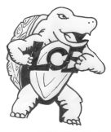 | www.LC.Erdpress.com  AUF DER JAGD…

